健康促進學校－學校社會環境3
學校名稱：雲林縣水林鄉尖山國小
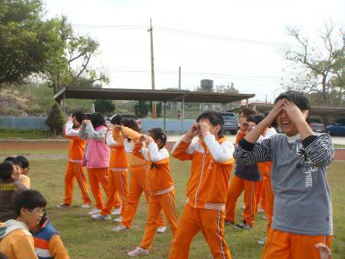
活動說明：高年級學生進行望遠凝視。
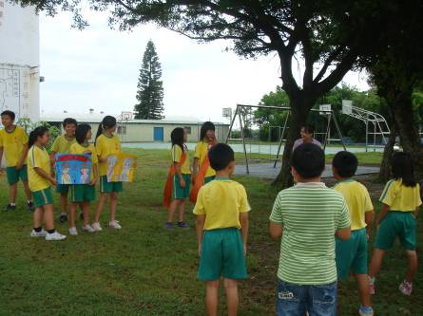
活動說明：學生自治鄉長發表健康教育相關政見。

